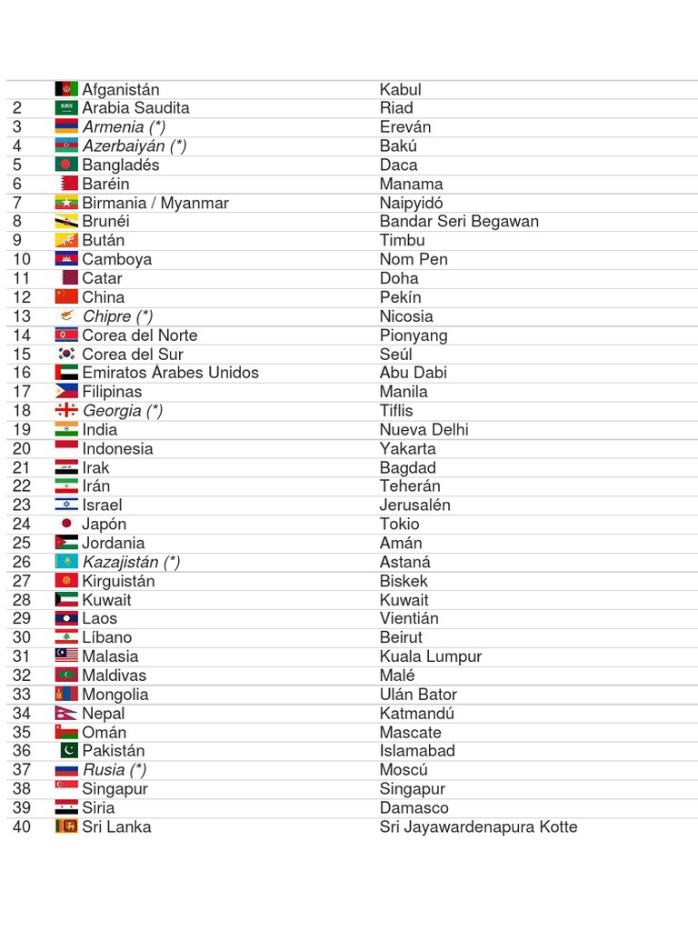

Organización de Países Exportadores de Petróleo: OPEP

La OPEP fue fundada en 1960 en la Conferencia de Bagdad con la intención de coordinar las políticas petroleras de sus entonces cinco miembros (Irán, Irak, Kuwait, Arabia Saudí y Venezuela) para asegurar la certeza de los mercados petroleros.

Organización de Países Árabes Productores de Petróleo: OAPEC

Organización de Países Árabes Exportadores de Petróleo. La OAPEC es un acuerdo comercial de estados actualmente con 11 miembros en Cerca de Asia y en el Norte de África. Todos los Estados miembros juntos cubren un área de 8,19 millones de km² y tienen alrededor de 295,97 millones de personas.

Organización para la Liberación de Palestina: OLP

Creación. El objetivo era crear un grupo que se erigiera como gobierno de los refugiados palestinos de la Guerra árabe-israelí de 1948. El primer presidente de la OLP fue Ahmed Shukeiri, un abogado palestino-egipcio.

Asociación de Naciones del Sureste Asiático: ANSA

La Asociación de Naciones de Asia Sudoriental es una organización intergubernamental de estados del sudeste asiático creada el 8 de agosto de 1967 por cinco países: Tailandia, Indonesia, Malasia, Singapur y Filipinas .

Organización de las Naciones Unidas: ONU

Las Naciones Unidas, a las que se hace referencia informalmente como la ONU, es una organización intergubernamental cuyos propósitos declarados son mantener la paz y la seguridad internacionales, desarrollar relaciones amistosas entre las naciones, lograr la cooperación internacional y servir como centro para armonizar las acciones de las naciones.

Organización Mundial de la Salud: OMS

La Organización Mundial de la Salud es una agencia especializada de las Naciones Unidas responsable de la salud pública internacional. Tiene su sede en Ginebra, Suiza y cuenta con seis oficinas regionales y 150 oficinas de campo en todo el mundo.

Organización Mundial de la Salud: OMS



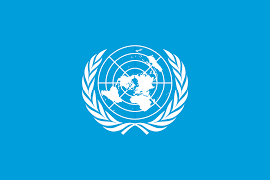Organización de las Naciones Unidas: ONU

Asociación de Naciones del Sureste Asiático: ANSA

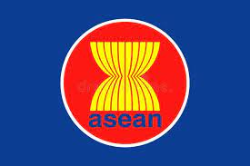

Organización para la Liberación de Palestina: OLP

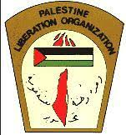

Organización de Países Árabes Productores de Petróleo: OAPEC



Organización de Países Exportadores de Petróleo: OPEP

